LAPORAN PRAKTIKUM ALGORITMA PEMROGRAMAN

LOOP TERHITUNG



Oleh :

Tiara Azizah

2411533001

MATA KULIAH ALGORITMA PEMROGRAMAN

DOSEN PENGAMPU : DR. WAHYUDI, S.T, M.T

FAKULTAS TEKNOLOGI INFORMASI

DEPARTEMEN INFORMATIKA

UNIVERSITAS ANDALAS

PADANG, DESEMBER 2024

1. **PENDAHULUAN**

Perulangan merupakan salah satu konsep dasar pada java. Salah satu bentuk perulangan di java adalah perulangan “for” Perulangan For digunakan untuk membuat program yang berulang dengan jumlah perulangannya telah ditentukan. Perulangan “For” sangat fleksibel dan mudah digunakan ketika jumlah perulangan telah diketahui.

1. **TUJUAN**
2. Membuat program lebih fleksibel tanpa harus menulis ulang kode yang sama sebanyak perulangan yang dibutuhkan.
3. Menyelesaikan tugas perulangan dengan cepat dan efisien.
4. Membuat struktur kode lebih teratur sehingga mudah dibaca.
5. Perulangan dapat membantu pengoptimalan kinerja program.
6. **PROSEDUR PENGERJAAN**
7. Perulangan For1
8. Langkah pertama dalam membuat program adalah membuat package dan class. Buatlah package dengan mengklik kanan kemudian beri nama package sesuai dengan pekan pratikum. Setelah membuat package, klik kanan pada package untuk membuat class. Beri nama class sesuai kebutuhan.

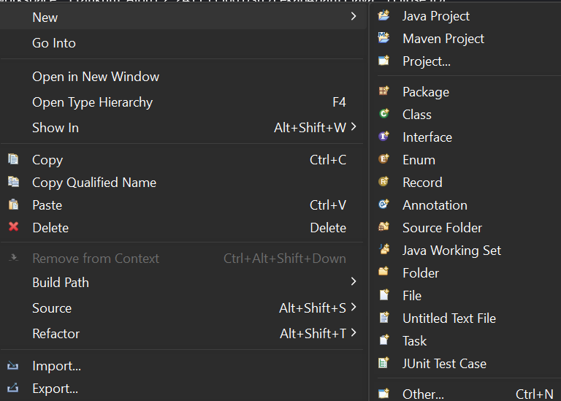

1. Untuk membuat perulangan menggunakan “For” maka tulislah kode program “for” seperti gambar di bawah. Perulangan di bawah ini merupakan salah satu bentuk sederhana dari pemakain kode “for” untuk membuat deret angka berupa penjumlahan intergen dengan satu.

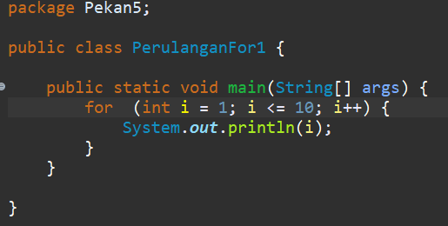

1. Untuk hasil dari program tersebut adalah urutan angka dari satu hingga sepuluh. Hal ini dikarenakan jumlah perulangan yang dibatasi hingga sepuluh.



1. Perulangan For 2

Perulangan berikut ini merupakan bentuk lain dari pogram for yang sederhana. Beda program ini dengan perulangan for yang pertama adalah hasil outpunya. Jika perulangan pertama deret angka akan disajikan berurut ke bawah, pogram ke dua akan diurutkan ke samping.

1. Langkah pertama adalah membuat class pada package yang sama. Kemudian beri nama class sesuai yang diinginkan atau dibutuhkan. 
2. Buatlah pemograman seperti gambar di bawah ini. 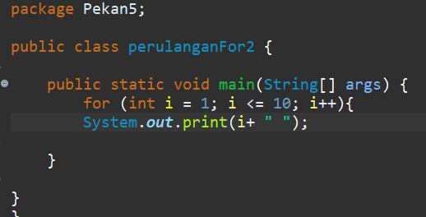
3. Untuk output program perulangan for ke dua adalah sebagai berikut.



1. Perulangan For 3

Pada class perulangan ke tig aini akan membuat perulangan beruapa penjumalahan. Kode yang digunakan merupakan kombinisi dari kode for dan if.

1. Langkah pertama adalah membuat class dan memberi nama class sesuai dengan kebutuhan atau keiinginan.
2. Kemudian deklarasi variabel int jumlah= 0 untuk menyimpan hasil dari penjumlahan semua bilangan.

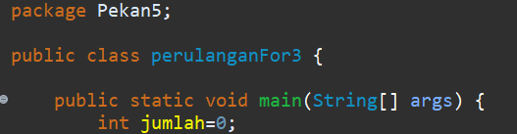

1. Buat system perulangan seperti gambar di bawah. Perulangan akan dimulai dari angka satu. Fungsi “if” adalah untuk memeriksa kondisi i. Jika, nilai belum mencapai sepuluh, program akan terus menambahkan nilai i dan akan mencetak “+” setiap nilai i yang kecil dari sepuluh.

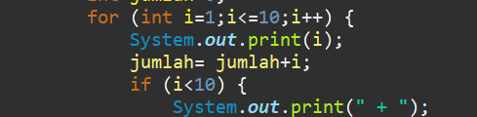

1. Langkah terakhir buat kode sesuai gambar berikut ini, untuk mencetak hasil akhir dari penjumlahan semua nilai i.



1. Out put dari program ini adalah sebagai berikut



1. Perulangan For 4

Pada class for yang keempat menggunakan pengulangan for untuk menjumlahkan suatu angka yang ditentukan batasnya oleh pengguna. Berikut langkahnya.

1. Buatlah class seperti biasa dan beri nama sesuai kebutuhan atau keiinginan.



1. Inilisiasi variabel.



1. Tambahkan scanner agar program bisa membaca nilai yang diinputkan pengguna.

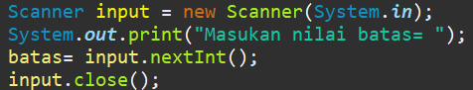

1. Kemudian buat system dengan kode seperti gambar di bawah ini

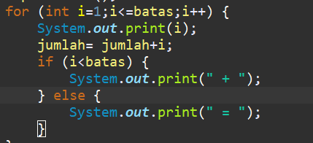

1. Untuk menampilkan hasilnya ketikan kode print.



1. Untuk hasilnya akan seperti di bawah ini



Useer akan diminta untuk memasukan batas bilangan yang akan dijumlahkan.



Setelah dimasukan nilai batas, maka program akan melakukan penjumlahan dan menampilkan hasil dari penjumlahannya.

1. Perulangan For 5

Pada class perulangan for ke lima akan menampilkan kode perulangan bersarang (nested loop) untuk mencetak pola berupa titik dan diikuti angka. Berikut langkahnya.

1. Buat class terlebih dahulu dan beri nama class sesuai dengan kebutuhan dan keiinginan.
2. Buat logika perulangan berupa interger i sama dengan satu dan batas i adalah sama kecil dari 5, seperti gambar di bawah ini. Fungsi ini akan mengatur baris yang ingin dicetak.



1. Setelah itu buat logika perulangan yang berada di dalam logika sebelumnya menggunakan variabel j disetiap nilai i. Artinya nilai variabel j akan ada di setiap nilai i. Akibatnya jumlah j di setiap baris akan berkurang setiap nilai i bertambah.



1. Kemudian buat perintah pada pogram untuk mencetak hasilnya.



1. Hasil untuk pogram ini akan menampilkan titik disertai dengan angkanya.

Dengan penjelasan sebagai berikut.

1. Jika i=1 : -1*1+5 = 4

Jumlah titik yang akan dicetak adalah 4 buah

1. Jika i=2 : -1*2+5=3

Jumlah titik yang akan dicetak adalah 4 buah

1. Jika i=3 ; -1*3+5=2

Jumlah titik yang akan dicetak adalah 4 buah

1. Jika i=4 ; -1*4+5=1

Jumlah titik yang akan dicetak adalah 4 buah

1. Jika i=5 ; -1*5+5=0

Jumlah titik yang akan dicetak adalah 4 buah

1. **KESIMPULAN**

Perulangan adalah salah satu konsep dasar yang sangat penting dalam pemrograman. Dalam menggunakan perulangan, penting untuk memperhatikan penggunaannya agar tidak mengakibatkan terjadinya infinite loop atau pengulangan yang tidak terbatas. Dengan menguasai konsep perulangan, kita dapat membuat program yang lebih efisien dan mudah.